**LAPORAN UTS MPPL  
Project RM. Prambanan Gudeg Jogja  
Deskripsi Aplikasi**

**MPPL - D**

**KELOMPOK**

1. Muhammad Ashari Adhitama 5112100133
2. Pradipta Ghusti 5112100137
3. Muhammad Faris Makarim 5112100154
4. Bimo Sigit Rusanjaya 5112100156

**DESKRIPSI APLIKASI**

Sistem Informasi RM. Prambanan ini dibuat sebagai *Company Profile* dari Rumah Makan Prambanan Gudeg Jogja berikut dengan halaman *feedback* dan *admin*. Sebelumnya, Rumah Makan ini tidak mempunyai Sistem Informasi Berbasis Web dalam memasarkan produk masakan dan proses bisnisnya.  
 Agar memudahkan proses tersebut, maka kami membuat sebuat Sistem Informasi dimana mereka dapat melakukan pemasaran secara *online* dan memperkenalkan produk – produk masakan mereka secara luas. SI RM. Prambanan ini merupakan *web – based application* dengan kata lain, nantinya SI ini akan berjalan secara *Real – Time* dan terus *Online* 24 jam *non – stop*, sehingga dapat diakses oleh siapapun, kapanpun dan dimanapun.  
 SI ini merupakan aplikasi yang bisa diakses oleh Pelanggan dan Perusahaan.

**CLIENT YANG BERSANGKUTAN**

Client dari Projek SI RM. Prambanan adalah Pemilik dari Rumah Makan Prambanan Gudeg Jogja, Bekasi, Jawa Barat yaitu Ibu Rusminingsih.  
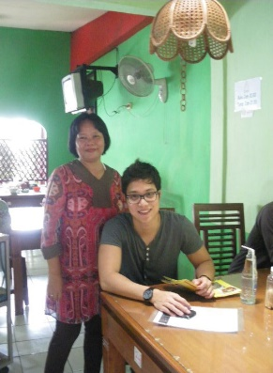

**TOOLS YANG DIGUNAKAN**

* Untuk Database menggunakan : MySQL
* Untuk Coding Web menggunakan : HTML, CSS & Javascript.
* Untuk Repository menggunakan : GitHub.
* Untuk FrameWork menggunakan : Code Igniter.

**CLASS DIAGRAM / DFD**

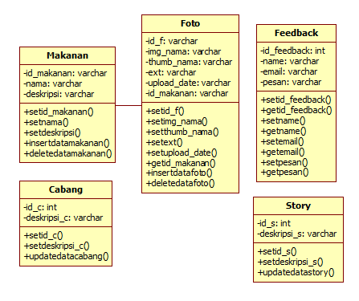

**SITE MAP APLIKASI**

* Berdasarkan Pelanggan & Admin

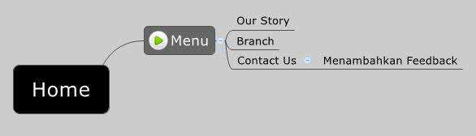

**DEPLOYMENT / GAMBAR ARSITEKTUR APLIKASI**

